 |  | 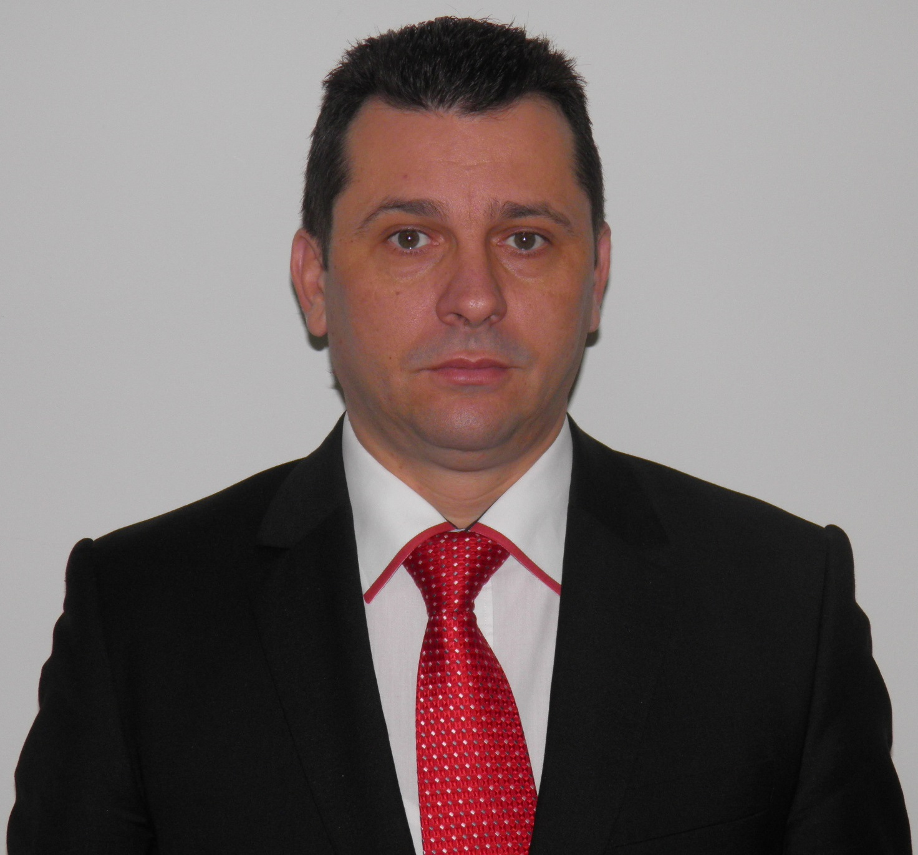
Curriculum vitae
Europass
Informaţii personale
Nume / Prenume |  | Mihali Corneliu Gabriel
Adresă |  | Satu Marei, str. Gh. Lazăr nr. 1/36, jud. Satu Mare
Telefon |  | 0746903387
E-mail |  | mcorneliugabriel@yahoo.com
Naţionalitate |  | Român
Data naşterii |  | 21.05.1968
Sex |  | Masculin
Postul vizat
Experienţa profesională
Perioada |  | 2014 -
Funcţia sau postul ocupat |  | Psiholog clinician
Activităţi şi responsabilităţi principale |  | Diagnostic şi consiliere psihologică, evaluare clinică, intervenţie psihoterapeutică
Numele şi adresa angajatorului  Tipul activităţii sau sectorul de activitate |  | Centrul de Psihologie Sătmăreană, Mihali şi Asociaţii – Societate Civilă Profesională de Psihologie  Psiholog în specialitatea psihologie clinică
Perioada |  | 2013 -
Funcţia sau postul ocupat |  | Director
Activităţi şi responsabilităţi principale |  | Coordonare şi organizare activitate OJFIR Satu Mare
Numele şi adresa angajatorului  Tipul activităţii sau sectorul de activitate  Perioada  Funcţia sau postul ocupat  Activităţi şi responsabilităţi principale  Numele şi adresa angajatorului  Tipul activităţii sau sectorul de activitate  Perioada  Funcţia sau postul ocupat  Activităţi şi responsabilităţi principale  Numele şi adresa angajatorului  Tipul activităţii sau sectorul de activitate  Perioada  Funcţia sau postul ocupat  Activităţi şi responsabilităţi principale  Numele şi adresa angajatorului  Tipul activităţii sau sectorul de activitate |  | Agenţia pentru Finanţarea Investiţiilor Rurale, str. Ştirbei Vodă nr. 43, sector 1, Bucureşti  Finanţare Investiţii Rurale  2004 – 2013  Administrator/inspector  Conducere şi coordonare sector Sud pieţe publice  Administraţia Domeniului Public Satu Mare, str. Martirilor Deportaţi nr. 10, Satu Mare  Administrare domeniu public  2000 – 2004  Oficiant  Administrare servicii poştale  Oficiul Judeţean de Poştă Satu Mare, str. Mihai Viteazul nr. 2, Satu Mare  Servicii poştale  1990 – 2000  Oficiant  Administrare servicii poştale  Direcţia Regională de Poştă Bucureşti, Calea Giuleşti 6 – 8, Bucureşti  Servicii postale
Perioada  Funcţia sau postul ocupat  Activităţi şi responsabilităţi principale  Numele şi adresa angajatorului  Tipul activităţii sau sectorul de activitate |  | 1987 – 1990  Prelucrător prin aşchiere  Întreprinderea de Maşini Grele Bucureşti, Şoseaua Berceni 104, Bucureşti  Industrie
Perioada |  | 2017
Calificarea / diploma obţinută |  | Workshop
Disciplinele principale studiate / competenţe profesionale dobândite |  | Tehnici proiective: Psihodiagnostic şi Prognostic Clinic
Numele şi tipul instituţiei de învăţământ / furnizorului de formare |  | Asociaţia Szondi din România şi Colegiul Psihologilor din România
Perioada |  | 2016
Calificarea / diploma obţinută |  | Workshop
Disciplinele principale studiate / competenţe profesionale dobândite |  | Indicii de evaluare psihodiagnostică în evaluarea clinică
Perioada |  | 2015
Calificarea / diploma obţinută |  | Curs
Disciplinele principale studiate / competenţe profesionale dobândite |  | Pacientul minor din medii cu potenţial de agresivitate şi violenţă. Tehnici de intervenţie specifice psihoterapiei integrative
Perioada |  | 2012
Calificarea / diploma obţinută |  | Program de formare continuă
Disciplinele principale studiate / competenţe profesionale dobândite |  | European Funded Programs
Numele şi tipul instituţiei de învăţământ / furnizorului de formare |  | Network for European Citizenship and Identity - Cipru
Perioada |  | 2012
Calificarea / diploma obţinută |  | Program de formare continuă
Disciplinele principale studiate / competenţe profesionale dobândite |  | Tackling Social Exclusion
Numele şi tipul instituţiei de învăţământ / furnizorului de formare |  | Network for European Citizenship and Identity - Cipru
Perioada |  | 2012 - 2014
Calificarea / diploma obţinută |  | Masterand
Disciplinele principale studiate / competenţe profesionale dobândite |  | Psihologie Clinică şi Psihoterapii
Numele şi tipul instituţiei de învăţământ / furnizorului de formare  Nivelul în clasificarea naţională sau internaţională  Perioada  Calificarea / diploma obţinută  Disciplinele principale studiate /  competenţe profesionale dobândite  Numele şi tipul instituţiei de învăţământ /  furnizorului de formare  Nivelul în clasificarea naţională sau  Internaţională |  | Universitatea de Vest Vasile Goldiş – Arad  Facultatea de Ştiinte ale Educaţiei, Psihologie, Educaţie Fizică şi Sport  ISCED 5  2011 – 2014  Licenţă  Psihologie  Universitatea de Vest Vasile Goldiş – Arad  Facultatea de Ştiinte ale Educaţiei, Psihologie, Educaţie Fizică şi Sport  ISCED 5
Perioada  Calificarea / diploma obţinută  Disciplinele principale studiate /  competenţe profesionale dobândite  Numele şi tipul instituţiei de învăţământ /  furnizorului de formare  Nivelul în clasificarea naţională sau  Internaţională  Perioada  Calificarea / diploma obţinută  Disciplinele principale studiate /  competenţe profesionale dobândite  Numele şi tipul instituţiei de învăţământ /  furnizorului de formare  Nivelul în clasificarea naţională sau  Internaţională  Perioada  Calificarea / diploma obţinută  Disciplinele principale studiate /  competenţe profesionale dobândite  Numele şi tipul instituţiei de învăţământ /  furnizorului de formare  Nivelul în clasificarea naţională sau  Internaţională |  | 2007 – 2009  Masterand  Drept Comunitar şi Justiţie Antidrog  Universitatea de Vest Vasile Goldiş – Arad  Facultatea de Ştiinţe Juridice  ISCED 5  2003 – 2007  Licenţă  Ştiinţe administrative  Universitatea de Vest Vasile Goldiş – Arad  Facultatea de Ştiinte Umaniste, Politice şi Administrative  ISCED 5  1983 – 1987  Bacalaureat  Mecanică/electrotehnică  Liceul nr. 1 Bucureşti  ISCED 3
Aptitudini şi competenţe personale
Limba maternă |  | Română
Limba(i) străină(e) cunoscută(e)
Autoevaluare |  |  | Înţelegere |  |  |  |  | Vorbire |  |  |  |  | Scriere
Nivel european (*) |  |  | Ascultare |  | Citire |  |  | Participare la conversaţie |  | Discurs oral |  |  | Exprimare scrisă
Limba engleza |  |  | B2 | Utilizator  independent | B2 | Utilizator experimentat |  | B1 | Utilizator  independent | B1 |  | Utilizator  independent | B1 | Utilizator  independent
Limba franceza |  |  | B1 | Utilizator  independent | B1 | Utilizator  independent |  | B1 | Utilizator  independent | B1 |  | Utilizator  independent | B1 | Utilizator  independent
Limba rusa |  |  | B1 | Utilizator  independent | B1 | Utilizator  independent |  | B1 | Utilizator  independent | B1 |  | Utilizator  independent | B1 | Utilizator  independent
Limba bulgara |  |  | B1 | Utilizator  independent | B1 | Utilizator  independent |  | B1 | Utilizator  independent | B1 |  | Utilizator  independent | B1 | Utilizator  independent
 |  | (*) Nivelul Cadrului European Comun de Referinţă Pentru Limbi Străine
Competenţe şi abilităţi sociale |  | Spirit de echipă, motivare, spirit creativ, abilităţi excelente de comunicare, capacitate de a lua decizii sub stres, capacitate de asimiliare noi informaţii şi abilităţi
Competenţe şi aptitudini organizatorice |  | Abilităţi de leadership, capacitate de sinteză şi analiză, capacităţti decizionale
Competenţe şi aptitudini tehnice |  | Competenţe de specialitate în normarea şi ergonomia muncii
Competenţe şi aptitudini de utilizare a calculatorului |  | Microsoft Office- Word, Excell, Access, Power Point, Fox-pro, Adobe  Programe specializate pentru contabilitate
Competenţe şi aptitudini artistice
Alte competenţe şi aptitudini
Permis(e) de conducere |  | Permis de conducere cat. B
Informaţii suplimentare
Anexe

